- February 2019 variant2 Task3:
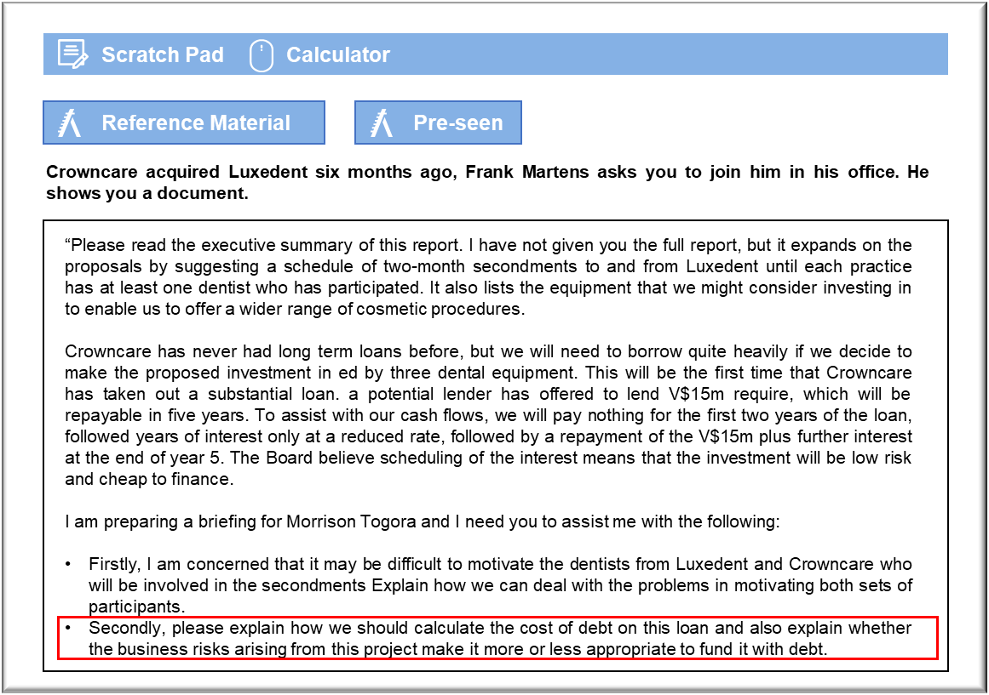

激励问题
Luxedent的牙医可能会感到很担心，因为与Crowncare集团旗下的其他分院相比，他们所在的分院规模相对较小。在接下来的几个月中，他们很可能要将大量时间花在其他分院中。如果这些借调项目的时间表能够提前公布和分享，让牙医们不会在Luxedent之外逗留太长时间，这将会有所帮助。
来自Luxedent的牙医可能会担心，他们长时间离开分院，患者会感到不满。这可能会干扰长期治疗计划，影响分院在患者心中的信誉。将借调时间限制为每周几天，可能会让人鼓舞，这样牙医就可以执行与患者达成共识的继续治疗方案。
来自Luxedent的牙医还可能会担心，来自Crowncare的客座牙医能力较弱，并因此导致患者流失。这项计划需要纳入培训和监督，以免Luxedent的业务受到影响。
Crowncare的牙医可能会认为这个借调项目是一种褒奖，这可能会让未被选中的同事感到不满。并非所有牙医都有机会参与这个项目。Crowncare应该为选为借调的牙医制定明确标准。如果的确考虑到褒奖或资历，那么也应该坦然承认，以免产生误解。
来自Crowncare的牙医可能会担心，参与借调项目会导致他们回归本院后被归类为美容牙科专家，如果他们大量参与这一领域，可能会影响自身的职业道路。在理想情况下，Crowncare应该寻找对美容牙科感兴趣并且自愿渴望进一步探索的牙医。
来自Crowncare的牙医还可能会担心，他们在Luxedent的同事会将他们视为低级牙医。Crowncare的分院已经涉足美容牙科领域，其牙医都是技能娴熟的专业人员。公司应该详细说明这一借调项目的重点，强调借调的部分目的是促进Crowncare牙医熟悉Corwncare集团内不具备的设备和技术。

债务成本与风险
这项贷款的初始公允价值为1500万V元。Crowncare愿意接受这笔贷款，以换取其支付利息和本金支付的承诺，而贷款方同样愿意接受这一安排。由于付款的递延性质，合同上规定的名义利率并不特别相关。要计量债务总成本，最合乎逻辑的方法是遵循《国际财务报告准则第9号——金融工具》中有关实际利息计算的指南。基本上，最初的1500万V元等于随后支付的低利率、应计利息以及一次性偿还1500万V元本金。通过这种方式确定的利率既可以用于出于财务报告目的的贷款会计核算，又可以反映债务总成本。
应减少债务成本，以反映利息支付的税收减免。只需要将公司税率与所确定的有效总税率抵销即可。在支付利息之前，实际上不会得到税收减免，但是出于会计目的，这可以在递延税项中反映出来。
对激光牙齿美白服务的未来需求实际上与商业和财务风险相关。主要的上行风险是机器将在整个使用寿命期间被完全占用，并将产生大量现金流入。在第一种情况下，这种情况将与贷款性质相互影响，因为资金完全由银行提供，头两年没有资金外流，而后三年只减少了付款。这样的安排将使Crowncare产生大量的现金盈余，有望在第五年末足以偿还贷款和应计利息。
下行风险在于对牙齿美白的预期需求没有实现，或是出现技术变革，为竞争者创造出更低价或更优质的系统。在这种情况下，公司仍必须按照合同偿还贷款，因此Crowncare的未来现金流将受到干扰。如果Crowncare无法及时筹集全部款项，则可能会被迫倒闭。如果事实证明这项投资确实造成亏损，那么Crowncare可能无法充分利用债务的税收减免，因此有效税率将有所提高。

